**Білет №21**

**Теорема компенсації, її використання.**

**Теорема компенсації.**Стверджує, що будь-який опір із струмом можна замінити на ЕРС, велич якої дор опору напруги на опорі, напрямок дії якої протилеж напрямку струму в опорі. Використ: виділимо з кола ділян з опором R і вкл дві однак ЕРС з протил напр(2-струми однак, бо дія ЕРС скомпенс). Uab=IR–E2= IR–E, виберемо E1 та E2 так, щоб Uab=0, IR=E. Отже a і b можна з'єднати провідн; викинувши з розгл ділян з E2 та R, вийде еквівал схема відносно струмів. Отже, замість R маємо E1=IR і напр дії протил струму I.

**Білет №23**

**Основні визначення синусоїдного струму. Часові діаграми. Діюче значення струму.**

**Синусоїдним** будемо називати струм, закон зміни якого можна записати рівняннями:



*i* – миттєве значення струму;

*Im* – амплітуда синусоїдного струму

*f* – частота; ω- кутова частота; Т – період зміни струму;  - (для промислових мереж 50 Гц)

*ψi –* початкова фаза струму.

Аргумент синуса, який відраховується від моменту проходження функції через 0 від від’ємного до додатного значення називається  **фазою**. При відрахуванні фази ціле число періоду відкидається. Значення фази струму чи напруги в момент початкового відліку назв.  **початковою фазою.**

Функція напруги: 

ϕn – початкова фаза

Різницю початкових фаз напруги і струму називають **кутом зсуву фаз: **

Зображення кривих напруг і струму в ПДСК з часовою віссю назив. **часовими** діаграмами.

**Діюче значення періодичного змінного струму(напруги)**

Під діючим значенням періодичного струму розуміють таку величину незмінного в часі струму, який за час, що дор. періоду змінного струму виділяє в опорі R, таку ж кількість тепла, що і змінний струм

I – діюче значення струму

- кількість тепла, яку виділяє постійний струм

- кількість тепла, що виділяється змінним струмом ***i*** за період Т $Q_{\sim }=\int_{0}^{T}{i^{2}R dt}$

$Q_{-}=Q_{\sim }$ => $I^{2}RT=\int_{0}^{T}{i^{2}R dt}$ => $I=\sqrt{\frac{1}{T}\int_{0}^{T}{i^{2 } dt}}$

Якщо струм є синусоїдною ф-ею , то тоді для діючого значення струму із формули отримуємо: ; по аналогії - 

**Білет №24**

**Зображення синусоїдних функцій обертовими векторами. Векторні діаграми напруг і струмів електричного кола.**

Відомо, що синусоїдну функцію можна розглядати як проекцію на вертикальну вісь вектора, що обертається з постійною кутовою швидкістю навколо початку координат (рис.1)

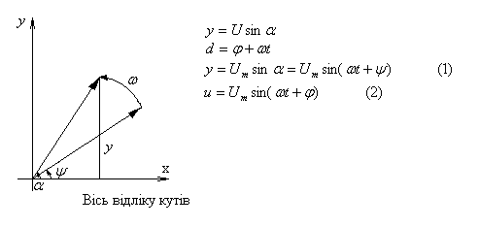

Рис. 1.

Порівнюючи рівняння (1) та (2), бачимо, що з-н зміни проекції обертового вектора на вертик. вісь і з-н зміни синусоїдальної напруги аналогічні. Тобто синусоїдну функцію напруги чи струму можна представити, як проекцію на вертикальну вісь вектора, що обертається з постійною кутовою швидкістю, навколо початку координат, якщо побудувати вектори, що відображають синусоїдні струми і напруги ел. кола, які будуть розміщені відносно осі відліку кутів (0Х) з урахуванням початкових фаз струмів і напруг, то отримаємо **векторну діаграму.**

Операції додавання і віднімання синусоїдних ф-цій струмів та напруг з використанням векторної діаграми спрощується, бо знаходження результуючих струмів і напруг в цих операціях замість дії над миттєвими ф-ціями струмів і напруг замінюється операціями геометричного додавання чи віднімання :



Побудуємо вектори Um1, Um2, Um3

Побудова відбувається у відповідному масштабі. Виміривши довжину Um з урахуванням масштабу отримуємо амплітуду результуючої напруги. А положення Um відносно 0Х дасть початкову фазу результуючої напруги ψ. Хоча операції додавання і віднімання синусоїдної ф-ції з використанням діаграм, але графічний метод має недолік і низьку точність.

**Білет №25**

**Зображення синусоїдних струмів і напруг комплексними функціями. Комплексні амплітуди.**

Високу точність розрахунків може дати аналітичний метод. Він базується на викор. комплексних ф-цій. Замість операцій над дійсними часовими синус. ф-ями формуються ф-ції з комплексними зображеннями.

m = Um  - показникові ф-ма запису

Um  - модуль комплексу

Ψ - аргумент

m – комплекс амплітуди

m = Um <Ψ – спрощена показ. ф-ма запису

m = U’m+jU’’m – алг. ф-ма

m = U’mcos ψ + jU’’msinψ – геом. ф-ма

Комплексна амплітуда:





Метод, який використовує комп. ф-ції наз. методом комп. амплітуд.

**Білет №26**

**Особливості фізичних процесів в електричному колі змінного струму. Співвідношення між напругами і струмами на елементах розрахункової схеми.**

Процеси, які відбув. в колі змінного струму досить складні. При зміні струму в контурі виникає індукована ЕРС еL, яка пов’язана зі зміною потокозчеплення законом ел.-маг. індукції eL=- , ψL – повне потокозчеплення контуру

$$ψ_{L}=Li$$

L=const L

eL=-L $\frac{di}{dt}$ i

uL – напруга самоіндукції eL uL

uL=-eL= L $\frac{di}{dt}$

C

ic

uc

qc=CUc

ic==

uc=

Швидкість перетворення енергії в тепло – це потужність ділянки P=

P=i2R

Енергія маг. поля WM=L $\frac{i^{2}}{2}$

Енергія ел. поля We=C $\frac{u_{c}^{2}}{2}$

**Білет № 27**

**Закон Кірхгофа для кола змінного струму.**

Перший закон:

Алгебраїчна сума миттєвих струмів віток з’єднаних у вузол дорівнює нулю.

Σік=0 (1)

Другий закон:

Приймаючи до уваги обмеження, які накладені на ідеалізоване коло змінного струму (розрах. схему) можемо вважати, що магнітні поля зосереджені тільки в індуктивності, а електричні тільки в ємностях і тоді для визначення напруги між відповідними точками матимемо відповідні рішення, що не будуть залежати від шляху переходу між точками для визначення напруг.

З урахуванням цих обмежень з-н кірхгофа для розрахункової схеми можна сформулювати так:

В будь-якому контурі розрахункової схеми змінного стуму алгебраїчна сума миттєвих ЕРС дорівнює алгебраїчній сумі миттєвих напруг.

Σек=Σuk (2)

**Білет №28**

**Синусоїдний струм в активному опорі. Графіки миттєвих значень струму, напруги, потужності. Активна потужність.**

*P(t)*

*iR*

*UR*

*ωt*

+

Рис.7.3.

**28.Синусоїдний струм в актив опорі. і=Imsin(ωt+ψi) UR=Ri=RImsin(ωt+ψi)=URmsin(ωt+ψi). URm=RIm-амплітуда напруги на R. Тоді напруга співпадає зі струмом по фазі.**

**i÷ImejΨi; UR÷URmejΨi; Таким чином з-н Ома для резистора в компл формі: U˙R=RI˙ (для діючих значень) U˙Rm=RI˙m; Добуток миттєвих знач напруги і струму наз миттєвою потужністю ділянки: PR=URi=RIm2sin2(ωt+ψi). Миттєва або активна потужність: PR=RI2.**

**Білет №29**

**Синусоїдний струм в індуктивності. Реактивний опір індуктивності. Графіки миттєвих значень і, uL, рL.**

**29.**Синус струм в індукції. і=Imsin(ωt+ψi) UL=L*di/dt=ωLImcos(ωt+ψi). ωL=XL-реактивний опір індуктивності-це розрахункова величина, яка характеризує реакцію індуктивності на синусоїдний струм. XL=UL/I-індукт опір. i÷Imejψi; U˙L÷ULmej(π/2+ψi)=XLImej π/2=jXLI˙m-з-н Ома в компл формі для діючих знач; PL=ULi=XLI2sin22(ωt+ψi)-питома потужність для ділянки з індуктивн. QL=XLI2=ULI-реакт потужність(найбільш знач миттєв потужності)

*P*

*iL*

*UL*

*t*

Рис.7.6.

**Білет№30**

**Синусоїдний струм в ємності. Реактивний опір ємності. Графіки миттєвих значень і, uc, pc.**

**30.**синус струм в ємності. Uc=1/C*∫idt =–Im/ωC*cos(ωt+ψi);

XC=1/ωC-реакт опір ємності-це розрах величина, яка характеризує реакцію ємності на синус струм і визнач як віднош напруги до струму. XC=UC/I. i÷Imejψi; Uc÷XIme-j π/2. U˙c=-jI˙ (для компл діюч знач)-з-н Ома в компл формі.Миттєва потужн: Pc=Uci=-Im2Xcsin2(ωt+ψi). Qc=I2Xc-реакт потужність ємності.

**Білет №31**

**Послідовне з’єднання R, L, C. Активна і реактивна напруги. Рівняння кола в комплексній формі. Векторна діаграма кола.**

**31.** Нехай елементи R, L, C з’єднані послідовно:

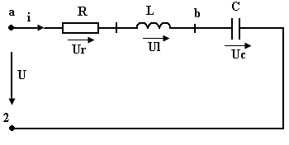  
 і=Іm*sin(ωt+φi)

Ur=R*Im*sin(ωt+φi)

Ul=Xl*Im*sin(ωt+φi+π/2)

Uc= -Xc*Im*sin(ωt+φi+π/2)

Виходячи з ІІ-го закону Кірхгофа: рішення для вхідної напруги:

|  |
| --- |
| U= Ur+Ul+Uc |

Знайдемо спочатку суму напруг Ul і Uc ділянок з L і С.

Ul+Uc= Uбв+Uб2=Х*Іm*sin(ωt+φi+π/2)

X - реактивний опір послідовно з’єднаних L i C.

Хl>0

Xc>0 (завжди додатні)

Up= Uc+Ul=XIm*sin(ωt+φi+π/2) – реактивна напруга послідовного з’єднання L, C.

Реактивна напруга Up має амплітуду:

|  |
| --- |
| Up=Upm*sin(ωt+φi+π/2) |

(2)

Upm – амплітуда реактивної напруги, як видно із (2), реактивна напруга зсунута відносно струму на кут π/2.

Uаб=Ur=Ua – активна напруга

Ua=Uam*sin(ωt+φi), де Uam=RІm.

Таким чином вхідна напруга U:

|  |
| --- |
| U=Uаб+Uб2=Ua=Up |

(3)

Для знаходження рішень по рівняннях (1) і (3) перейдемо від миттєвих значень напруг до їх комплексних амплітуд, маємо:

|  |
| --- |
| Um=Urm=Ulm=Ucm |

(4) відповідає (3)

|  |
| --- |
| Um=Uam+Upm |

(5)

Комплексна амплітуда реактивної напруги дорівнює:

Upm=X*Im*e^(J(φi+π/2))=J*XIm

із р-ня (4): Um=Rim+J*Xl*Im-J*Xc*Im (6)

із р-ня (5): Um=R*Im+J*X*Im (7)

Um=(R+J*X)*Im (8)

|  |
| --- |
| Z=R+J*(Xl-Xc) |

(9) – комплексний опір

Побудуємо векторну діаграму по рівнянням (6) та (7) в комплексній площині:

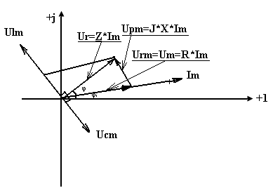

Um=Z*Im (10)

Прямокутний трикутник з катетами Upm та Urm і гіпотенуза Um над трикутником напруги. На рис.2 X>0 і трикутник напруг знаходиться зліва від вектору струму. Якщо X<0, то трикутник напруг знаходиться справа.

**Білет №32**

**Трикутники напруг та опорів. Комплексний опір, його складові**

**32.** Прямокутний трикутник катетами якого є Up і UQ називається трикутником напруг. Якщо сторони трикутника напруг зменшити в Im разів, то матимемо трикутник, подів бий попередньому із сторонами jX, R, Z – трикутник опорів:

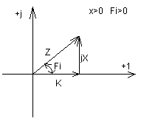 , де Z – повний опір.

Якщо відомий Z, тоді:



**Білет №33**

**Паралельне зє’днання елементів R,L,C при синусоїдній напрузі. Миттєві струми віток, провідності віток. Комплексні амплітуди струмів.**

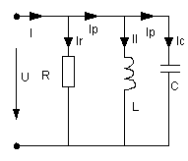

33. Нехай елементи R, L, C з’єднані параллельно





 - реактивна провідність індуктивності. Розрахункова величина (тільки для синусоїдального струму).



амплітуда струму індуктивності.

При синусоїдальній напрузі струм індуктивності теж гармонічна функція, але відстає на кут П/2.



реактивна провідність ємності.

амплітуда струму на С.

**Білет №34**

**Р-ня для миттєвих струмів паралельного зє’днання R, l,C та в комплексній ф-мі. Векторна діаграма струмів**

**34.**  

Для струму індуктивності:



Для струмів ємності:







Струм на вході кола визначається за 1-м з-ном Кірхгофа:



Знайдемо спочатку 

---реактивна провідність паралельного з”єднання L.C

---завжди

Якщо  то В>0

Якщо то В<0

---реактивний струм паралельного з”єднання



---аплітуда реактивного струму. Реактивний струм зсунутий відносно напруги на .

Струм  назив. ще активним струмом.

Запишемо:  (2)

Запишемо рівняння (1) та (2) через комплексні амплітуди:

 (3)

 (4)

 (5)



 (6)

Побудуємо по рівнянням (5) та (6) діаграму струму в комплексній площині:

 (7)

---комплексна провідність паралельного з”єднання

(8)---Закон Ома в комплексній формі

**Білет №35**

**Трикутники струмів та провідностей. Комплексна провідність, її складові, розміщення на комплексній площині.**

**35.** Якщо сторони трикутника струмів зменшити в  раз, то отримаємо трикутник із сторонами G, -JB, Y.

, ---комплексна провідність. Модуль---повна провідність.

Якщо відома можна знайти активну і реактивну провідність:

 

Якщо відомі активна і реактивна провідності, то можна розрах. повну провідність і аргумент ψ.



Якщо відома схема з параметрами, то для того щоб знайти струм треба розрах. повну провідність, ψ і далі скористатись формулою: 



---діюче значення струму

---початкова фаза струму

**Білет №36**

**Пасивний двополюсник в колі синусоїдного струму. Умови еквівалентності схем заміщення. Ф-ли переходу від опорів до провідностей і навпаки.**

**36.** Незалежно від послідовності елементів, що входять в двополюсник, цей двополюсник можна звести до 2 ел-тів : активн. Або реактив. з”єднаних або послідовно або паралельно

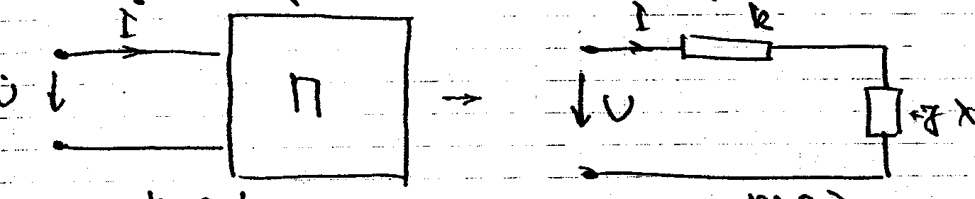

рис1 рис2



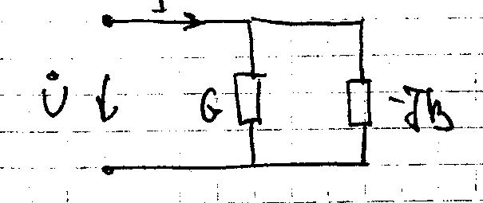 рис3 

1) ---для рис2

2) ---для рис3

Схема заміщення (2) і (3) будуть еквівалентними при однакових  будуть однакові 

Маємо:

  (3)

Із рівн. (3) випливає:   (4)

Повні опори і провідності величини взаємообернені також:   (5)



 (6)

 (7)

**Білет №37**

**Закони Кірхгофа в комплексній ф-мі. Про розрахунок кола синусоїдного струму символічним методом.**

**37.** Закони Кірхгофа через неперервність струму і однозначність потенціалів зберігають свій попередній вигляд:

 i , де К-номер вітки.

1 з-н Кір-фа – це алгебраїчна сума комплексних струмів у вузлі ел. кола = 0

I1=I1sin(ωt+ψ1)

I2=I2sin(ωt+ψ2)

I3=I3sin(ωt+ψ3)

2 з-н К-фа -Алгебраїчна сума напруг на пасивних елементах контура = алгебр. сумі ЕРС, які діють в цьому контурі.  

Звязок між струмом і напругою ділянки визначає диф рі-ня:

 Отже:

rImsin(ωt+ψi)+L[Imsin(ωt+ψi)]+ Imsin(ωt+ψi)dt =Umsin(ωt+ψu)

Зобразимо це рівняння в комплексній формі:

RImejωt+jωLImejωt+Imejωt=Umejωt

Скоротивши р-ня на ejωt  :

RIm+jωLIm+Im=Um

Im(R+jωL+)=Um або ImZ(jω)=Um

Ураховуючи правила переходу від алгебраїчної форми запису комплексного числа до показникової, можна записати, що модуль Z та аргумент комплексного опору :

Z= ; φ=arctg()

Модуль комплексного опору наз повним опором ділянки.

**Білет №38**

**Активна, реактивна та повна потужності кола синусоїдного струму. Співвідношення між потужностями та параметрами кола.**

**38**. Середня потужність яка = активній потужності буде рівна:

Рс=Р= $\frac{1}{T}\int_{0}^{T}{P} dt=\frac{1}{T}\int_{0}^{T}{UIcosφ dt- \frac{1}{T}\int_{0}^{T}{UIcos(2w-φ)}dt}=UIcosφ$

P=UIcosφ

Максимально можлива активна потужність зветься повною потужністю і познач буквою S.

S=UI

P=Pmax=UI=S

Для хара-ки швидкості зміни енергії ел та магнітного полів вводять поняття реактивної потужності:

Q=UIsinφ

S=

S-повна потужність хара-ує максимальну можливу потужність

P-ха-ує корисну роботу, яка виконується двополюсником.

Q-хара-ує енергію магнітного та еле-ного полів.

Співвідношення:

S=UI=I2Z

P=UIcosφ=I2R=U2G=UaIaUI

Q=UIsinφ=UpI=I2X=U2B

**Білет №39**

**Комплексна потужність. Баланс потужностей кола.**

**39.** Миттєва потужність, яка виробляється ЕРС та отримується двополюсником, = швидкості здійснення роботи в даний момент часу:

P==UI

Миттєві значення напруги та струму:

u=Umsinωt; i=Imsin(ωt-φ)

Отже:

P=ui=UmImsinωt sin(ωt-φ)=UIcosφ-UIcos(2ωt-φ)

Миттєва потужність має постійну складову і гармонійну складову, частота якої в 2 раза більша за частоту напруги та струму .Миттєва потужність додатня,коли у напруги u і струму I однакові знаки, а відємна потужність навпаки.Коли миттєва потужність відємна, енергія надчодить не в двуполюсник , а повертається з двуполюсника до джерела ЕРС.

Потужність в комплексній формі:

U=Uejψu

I=Iejψi

A=Aejα=a+jb

A=ae-jα=a-jb

UI=UejψuIe-jψi=UIejφ=UIcosφ+jUIsinφ

S=UI=P+jQ

U=IZ=I(R+jx)

I=UI (G+jB)

S=UI=IZI=IZ=I(R+jX)=IR+jIx=P+jQ

S=UUY=U2Y*=U2(G+jB)=U2G+jBU2=P+jQ

Sген=Sспож

**Білет №40**

**Р-ня індуктивно зв’язаних контурів для потокозчеплень і напруг. Однойменні затискачі. Узгоджені і неузгоджені струми.**

**40.** Два ел-ти наз. Індуктивно звязаними, якщо при зміні струму в одному з них, в іншому виникає ЕРС, ЕРС взаємоіндукції.

Сума потоків зчеплених з усіма витками наз. потокозчепленням.

Ψ1L – потокозчеплення самоіндукції 1-го контуру.

Ψ1L=L1i1

Ψ2L – потокозчеплення самоіндукції 2-го контуру

Ψ2L=Мi1

М – взаємоіндукція між контурами

ім – потокозчеплення взаємоіндукціїконтуру 1

Ψім=Мі2

Ψ1, ψ2 – повне покозчеплення контурів

Ψ1=ψ1L+ ψ1M=L1i1+Mi2

Ψ2= ψ2L+ ψ2M=L2i2+Mi1

Якщо потокозчеплення самоіндукції і взаємоіндукції напрямлені однаково,то говорять, що струми в цих контурах узгоджені.

Якщо ж напрям змінити в одному з контурів, то повні потокозчеплення будуть визнач. як різниця потокозчеплень самоіндукції і взаємоіндукції, цей вип. наз. варіантом неузгоджених струмів.

Полюси контурів відносно яких узгоджені струми напрям. однаково наз. однойменними.На схемі вони зобр. спец. мітками.

Якщо струми в контурах змінюються в часі, то змінюється і потокозчеплення в контурі, це призводить до появи ЕРС. Напруги, які врівноважують ці ЕРС визнач.:

$$u_{1}=\frac{dψ_{1}}{dt}=L_{1}\frac{di}{dt}±M\frac{di_{2}}{dt}$$

$$u_{2}=\frac{dψ_{2}}{dt}=L_{2}\frac{di}{dt}±M\frac{di_{1}}{dt}$$

Якщо струми змін. за синусоїдним законом, однаковою частотою w, то складові u1 i u2 можна зап. у комплексній ф-мі:

1=jwL11jwM2 (U2аналогічно)

**Білет №41**

**Розрахунок розгалуженого кола з індуктивно зв’язаними ел-ми. Приклад складання р-нь кола із взаємоіндукцією.**

**41.** Для розрахування кола використовують тільки методи р-нь К. та МКС.

Порядок розрахунку:

1) Вибираєм „+” напрямки струму віток

2) Встановлюємо магнітні положення індуктивнозв”язаних елементів (і.з.е.). Схеми.

3) Вибираємо розрахунковий метод і складаємо рівняння. В рівняннях враховуємо складові U взаємоіндукції.

Якщо коло працює в синусоідному режимі, то рівняння кола складається в комплектній формі.

5) Від комплектних струмів переходять до миттєвих значень.

Приклад складання рівнянь на основі законів Кірхзгофа.

1)

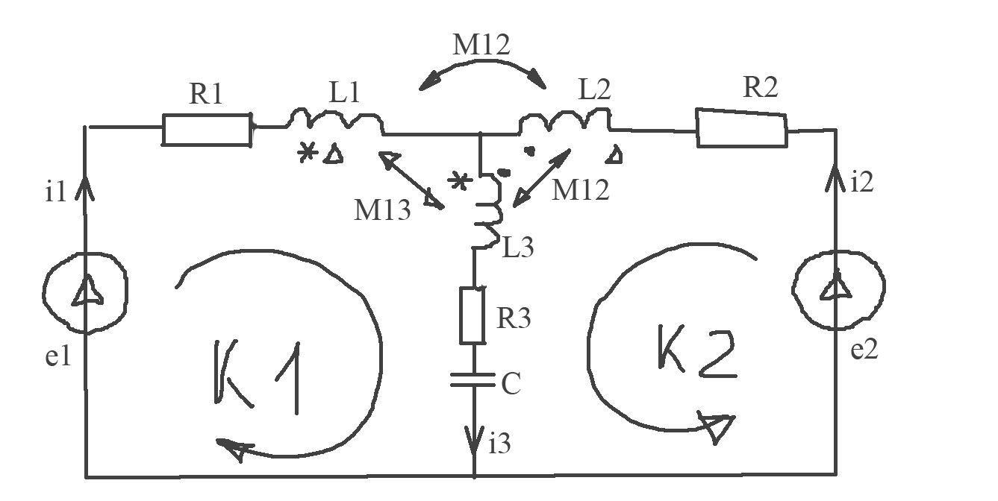

е1=√2Е1sin(ωt+ψ1)

е2=√2Е2sin(ωt+ψ2)

2)_ 1-3 узгоджене

2-3 неузгоджене

1-2 узгоджене

3) По першому закону К.

і1+і2-і3=0

По другому закону К.

R1і1+L1(dі1/dt) +M13(di3/dt)+M12(di2/dt)+L3(di3/dt)+M13(di1/dt)-M23(di2/dt)+R3i3+(1/C)∫i3dt=e1

R2i2+L2(di2/dt)+M12(di1/dt)-M23(di3/dt)+L3(di3/dt)+M13(di1/dt)-M23(di2/dt)+R3i3+(1/C)∫i3dt=e2

В комплексній формі:

Í1+Í2-Í3=0

R1Í1+jωL1Í1+jωM13Í3+jωM12ÍjωL3Í3+jωM13Í1-jωM23Í2+R3Í3+(Í3/jωC)=É1

R2Í2+jωL2Í2+jωM12Í1-jωM23Í3+jωL3Í3+jωM13Í1-jωM23Í2+R3Í3+(Í3/jωC)=É2

Í1=I1e^jψ1 i1= √2I1sin(ωt+ψi1)